СОЦИАЛЬНАЯ АКЦИЯ
ПО ПРАВИЛАМ ДОРОЖНОГО ДВИЖЕНИЯ
«ЗА БЕЗОПАСНОСТЬ ДОРОЖНОГО ДВИЖЕНИЯ – ВСЕ ВМЕСТЕ!»

Подготовила воспитатель МДОУ № 21 «Гнёздышко»
Дмитрук Вера Александровна
ЦЕЛЬ: привлечение внимания общественности к проблеме детского дорожно-транспортного травматизма, к необходимости применения ремней безопасности и детских удерживающих устройств при перевозке детей в салоне автомобиля.
Задачи:- закрепить с детьми Правила дорожной безопасности;
- продолжать учить соблюдать правила безопасного поведения на улице и при переходе через проезжую часть;
- формировать самостоятельность и ответственность в действиях ребенка на дороге;
- упражнять детей в умении ориентироваться относительно элементов дороги, транспортных средств;
- развивать внимательность, наблюдательность, память;
- развивать коммуникативные навыки, умение свободно вести диалог на заданную тему;
- воспитывать культуру поведения на улице;
- пропаганда безопасного поведения участников дорожного движения, предотвращение ДТП с участием детей-пассажиров.
Предварительная работа с детьми:
рассматривание сюжетных картинок, дорожных ситуаций;
игры на макете дороги с перекрестком;
рассматривание тематических альбомов «Виды транспорта», «Дорожные знаки»;
дидактические игры: «Угадай, какой знак», «Что показывает регулировщик», «Виды транспорта», «Найди и назови»;
проведение цикла целевых прогулок «Пешеходный переход», «Перекресток»;
чтение художественной литературы по ПДД;
сюжетно-ролевые игры «Дорожное движение»;
решение логических задач по дорожной ситуации.
просмотр видеороликов «Мама, папа, купите мне детское кресло», «Пристегни самое дорогое».
Продуктивная деятельность «Изготовление цветов – лилии» (техника оригами).
Предварительная работа с родителями:
1. Оформление листовок «Пристегни самое дорогое!», «Пристегнись!», «Детское автомобильное кресло».
2. Разработка буклетов «За безопасность дорожного движения – все вместе!», «Знай правила дорожного движения!», «Важнее всех игрушек!», «Правила соблюдать – беду миновать!»
3. Оформление плаката «За безопасность дорожного движения – все вместе!».
Место проведения: начало акции - МДОУ детский сад №21«Гнездышко».
Руководитель акции: Дмитрук В.А.
Участники акции: дети средней гр.
Ход акции
Слово руководителю акции Дмитрук В.А.:
- Уважаемые родители, дети, гости сегодня мы проводим акцию «За безопасность дорожного движения – все вместе!».
Цель акции обратить внимание жителей села Раздольного на ответственное соблюдение Правил дорожного движения, необходимость применения ремней безопасности и детских удерживающих устройств при перевозке детей в салоне автомобиля. Каждый из вас в ходе акции проведет беседу с жителями села о соблюдении Правил дорожного движения, предложит пешеходам буклеты призывающие к постоянному соблюдению ПДД.
Вступительная беседа

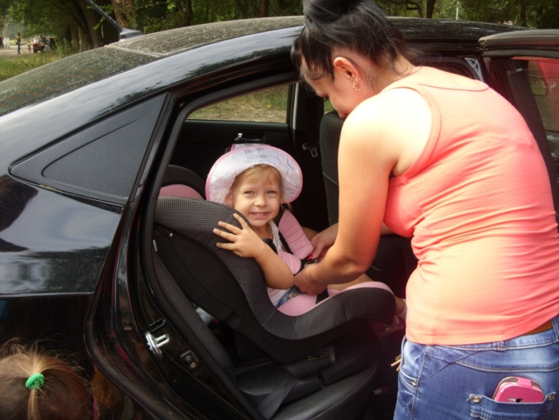
- Ребята, мы живем в красивом селе с зелеными улицами. По дорогам движутся разные автомобили. Они мчатся на большой скорости. Автомобиль – предмет высокой опасности. Водитель любого автомобиля должен всегда, перед тем как начать движение, сначала пристегнуться, проверить все ли пассажиры его автомобиля пристегнуты. Взрослые несут ответственность за детей, которые находятся в их автомобиле.
- Вы знаете, как безопасно перевозить детей в автомобиле? (Ответы детей)
- Правильно, для детей есть автомобильные кресла и специальные удерживающие устройства. Сегодня во время нашей акции «За безопасность дорожного движения – все вместе» мы напомним жителям нашего села об обязательном использовании таких удерживающих устройств для детей, предложим буклеты и листовки.
Наша цель – как можно больше привлечь жителей села к участию в нашей акции.
Движение по разработанному маршруту.
Минутка безопасности.
- Ребята, мы с вами идем по парку. На улицах много прохожих. Они спешат по разным делам. Как вы думаете, чтобы быть вежливый пешеходом, что нужно делать?
Ответы детей: При движении по тротуару надо держаться правой стороны, чтобы не наталкиваться на встречных пешеходов.
Продолжаем движение по маршруту
Вопросы, которые дошкольники задают жителям с Раздольного.
- Вы знаете, на какой сигнал светофора нужно переходить дорогу?
- А где можно переходить дорогу?
- У вас есть автомобиль?
- А вы всегда пристегиваетесь во время движения?
- А у Вас есть дети?
- Скажите, а вы купили для них детское автомобильное кресло?
- А Вы знаете, где должен сидеть ребенок во время движения автомобиля?
- А Вы за безопасность дорожного движения?
- Вы за сохранение жизни и здоровья всех детей, хотите сделать детскую жизнь яркой и счастливой? Тогда прикрепите этот яркий цветок на наш воздушный шарик.
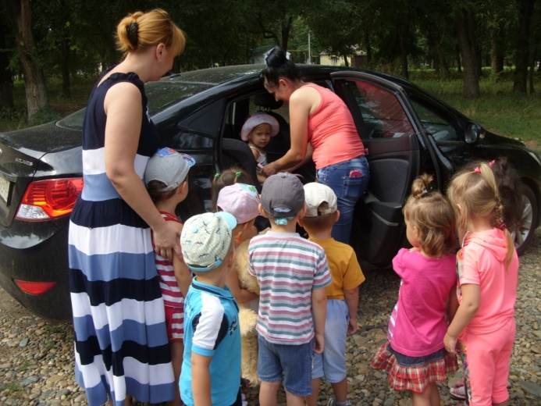
Примерный диалог участников акции:
- Добрый день. Сегодня воспитанники детского сада № 21 «Гнездышко» проводят акцию «За безопасность дорожного движения – все вместе».
И мы предлагаем Вам стать участником акции, пожалуйста, ответьте на несколько вопросов:
- Вы знаете, на какой сигнал светофора можно переходить дорогу? – Да, на зеленый.
- А Вы всегда выполняете Правила дорожного движения? – Стараюсь.
- У Вас есть автомобиль? – Да.
- А Вы всегда пристегиваете ремень безопасности? - Да
- А у Вас есть дети? - Да.
- А Вы купили для своего ребенка детское автомобильное кресло? – Нет, его жена держит на руках.
- Но во время движения автомобиля ребенок должен быть пристегнут, как и Вы. Обязательно приобретите для своего ребенка детское удерживающее устройство, ведь взрослые в ответе за жизнь детей. – Да мы уже думали об этом.
- Мы предлагаем Вам ознакомиться с буклетом, который для вас разработали, и если Вы за безопасность дорожного движения, то прикрепите этот яркий цветок на белый воздушный шарик – символ детской жизни, которая такая легкая и хрупкая, а задача взрослых сделать ее яркой и счастливой. Спасибо за участие в акции!
Итог акции:
Руководитель акции:
- Наша акция прошла удачно!
Молодцы, ребята! Вы активно участвовали в акции по Правилам дорожного движения «За безопасность дорожного движения – все вместе!». Мы раздали жителям села рекламные листовки, буклеты, призвали взрослых быть заботливыми по отношению к детям, соблюдать Правила дорожного движения, всегда использовать ремни безопасности и детские удерживающие устройства при перевозке детей в салоне автомобиля.
Да я думаю, и вам эта акция помогла вспомнить закон дороги, который называется ….
Дети: Правила дорожного движения!
Руководитель акции:
-Жители села активно участвовали в акции. Я благодарю всех участников акции. Давайте отпустим наши яркие цветные шары в небо, как символ счастливой детской жизни, которую оберегают взрослые.
И пусть все люди будут живы, здоровы и счастливы! Ура!

